- Aufrufen des Patienten aus der Diktatliste:
- Patient auswählen (blau)
- Auf „Diktat/Befund“ (Pfeil)
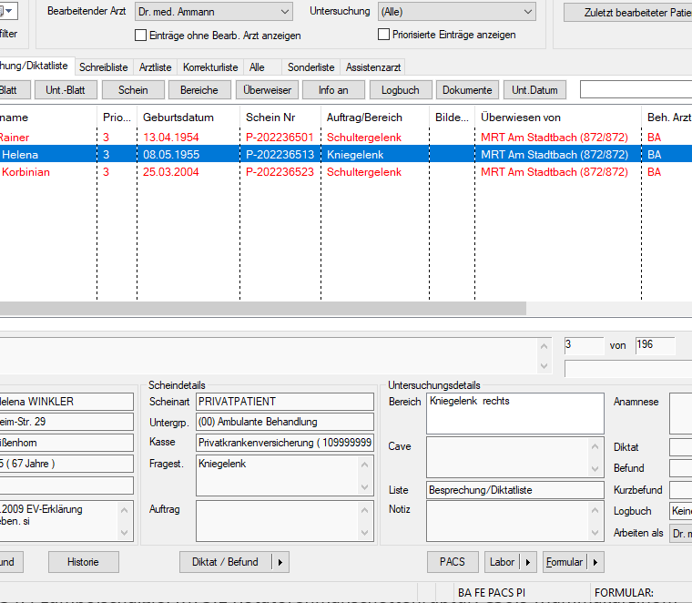

Automatisch öffnet sich das Info-Fenster zur Codierung/kann auch manuell über Info aufgerufen werden

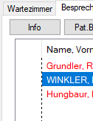

Aufrufen des Überweisungscheines oder des Laufzettels mit Doppelklick

TIPP: Unter Laufzettel sind Ü-Schein und Laufzettel eingescannt, so dass man als Informationsgewinn 2 Fliegen mit einer Klappe schlägt

- Codierung:
- Jeder Patient MUSS mit einem ICD-Code versehen werden!
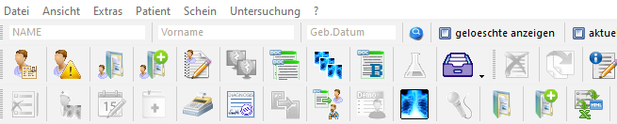

- Entweder den ICD Code oder den Suchbegriff in Worten in das ICD-Fenster eingeben und auf „Suchen“
- Im darunter liegenden Fenster korrekte Diagnose auswählen
- Diagnose Sicherheit eingeben
- Hinzufügen
- Zum Abschluss Übernehmen
TIPP: Manche Codierungen wiederholen sich häufig, wenn man die auswendig weiß, geht’s schneller, z.B: M54.4 Lumboischalgie, M53.1 Cervicobrachialgie, M75.1 Rotatorenmanschettenruptur, C50.9 Mammakarzinom …

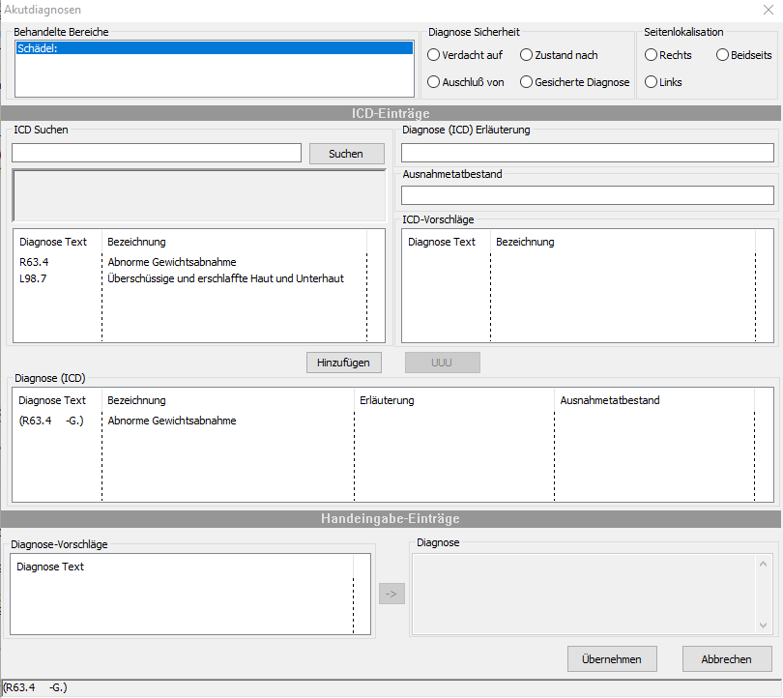

- Im Befund:

- Klinik: Information des Überweisungsscheins
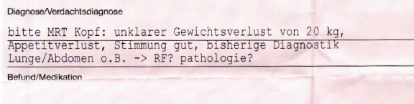

- Und ggf. ergänzende Informationen aus der Anamnese (Auf dem Laufzettel) unter Eigenanamnese/EA
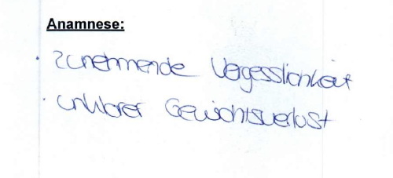
Auf Wunsch erhält auch ein Kassenpatient ein Gespräch Markierung der Patienten durch die MA mit Priorität 1 und ROT das heißt, es ist ein Gespräch gewünscht und meist auch auf dem Laufzettel mit rot AG gewünscht notiert (s.u.)

- Diktat:

- Es gibt für fast alle Untersuchungen einen Technik-Bausstein
- Dieser kann entweder per Sprachsteuerung z.B. „Autotext MR1 Knie einfügen“ oder manuell über Auswahl und Doppelklick in Indicda rechts ausgewählt werden
- Trotzalledem Kontrolle der Sequenzen und ggf. Abänderung und Ergänzung

- 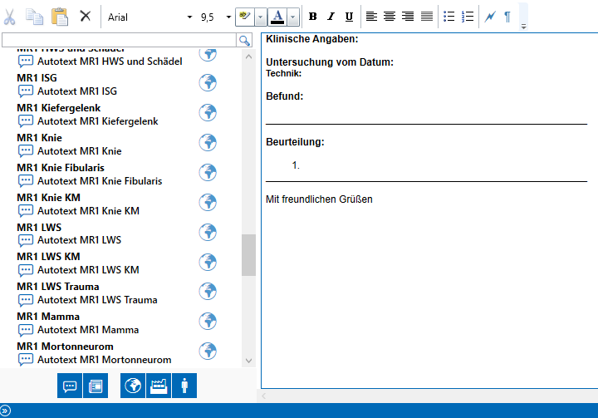

- Sonstiges:

- MRT 1 = Siemens Altea 1,5T
- MRT 2 = Siemens Skyra 3T
- MRT 3 = Toshiba Vantage 1,5T
- Wenn man nicht sicher ist, welches Gerät benutzt wurde, kann man im PACS auf F1 drücken, dann öffnet sich der DICOM Header und hier steht auch das Gerät
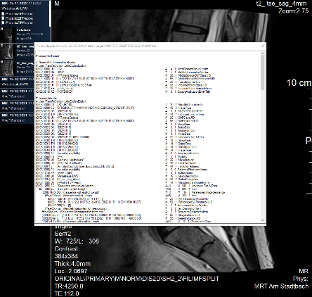

- Immer Gliederung in Befund und Beurteilung (auch Röntgen), gefordert von der ärztlichen Stelle
- Vorbefunde beachten und mitaufnehmen
- KM-Menge in den Technikteil aufnehmen
- Im CT sollte im Befund Körpergröße und Gewicht in den Befund (Technik) diktiert werden
- Im MRT bei Doppel-Untersuchungen werden diese auf zwei Befunder aufgeteilt, daher beachten, welcher Anteil einem zugeordnet ist, sonst diktiert man doppelt. Bsp.: MRT Schädel und HWS bei MS Schädel Diktierer 1 und HWS Diktierer 2
- Im CT werden die Doppeluntersuchungen z.B. CT Thorax und Abdomen von einem Befunder diktiert, hierfür aber bitte den neuen Textbaustein mit getrenntem Befund CT Thorax und CT Abdomen benutzen, so kann man dies später besser trennen
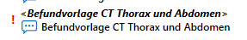

- Hilfreiche TIPPS und Tricks rund um RIS und PACS:
- Wenn einmal ein Befund im RIS hakt und der Patient ist gesperrt:
auf den Patienten, rechte Maustaste und Patient freischalten
- Diktat schließen und dann in der Arbeitsliste auf „Extras“ Diktat abbrechen
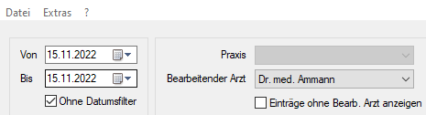

- Dann sollte alles wieder funktionieren.

- Besonderheit:
- Wenn ein GKV-Patient sprechen will, wird dieser ROT markiert und mit Priorität 1 versehen.
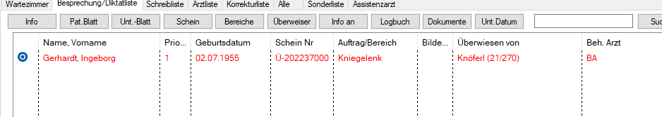

Und im Laufzettel steht es zumeist auch:

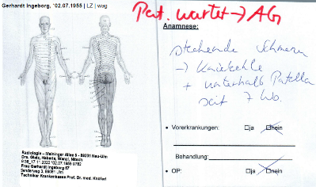

- Koop-Ziffer:

- Führt man wegen eines Patienten ein Telefongespräch mit dem Arzt, dem Patienten … oder schreibt eine Email oder ändert auf Wunsch des Patienten den Befund
- bitte Meldung an das Büro über eine kurze Email mit STIWO Koop-Ziffer, Pt. und was zusätzlich erfolgt ist (buero@radiologie-nu.de)
- Wir haben ein Ziel von 40% Kooperationsgrad, also jeder Anruf, jede Email zählt und ist wichtig

- Erneutes Signieren nach Befundkorrektur:

- Wird ein Befund im Nachgang noch einmal geändert
- muss dieses mit erneutem „Signieren“ abgeschlossen werden (Nicht nur Speichern und Schließen)
- mit der erneuten Signatur wird der Befund auch unter dem QR-Code aktualisiert

